Step1 dataway配套

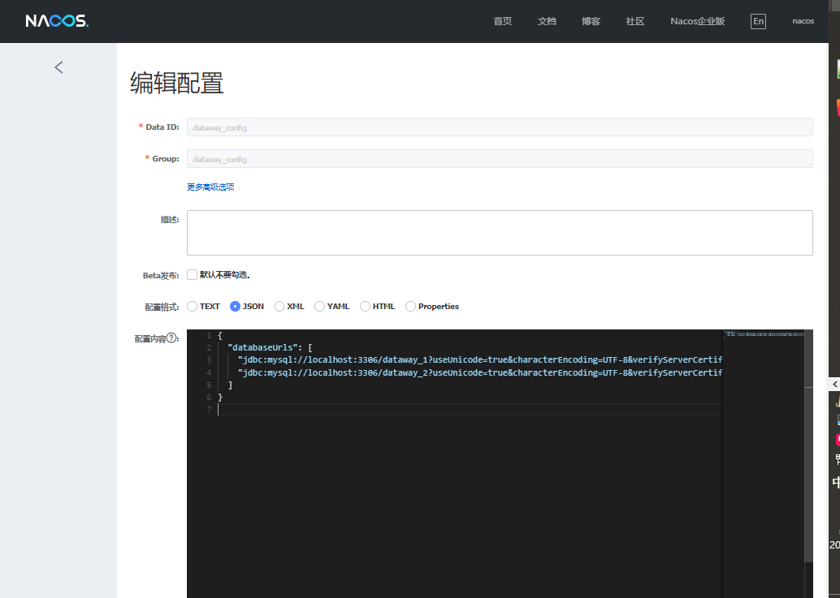

Nacos的配置